### 1.4.11. Lineare Approximation einer Funktion

Ist eine Funktion differenzierbar, so kann man für einen kleinen Bereich um einen Punkt P (x0|f(x0)) durch eine andere Funktion annähern (approximieren). Dies findet besonders Anwendung bei komplizierteren Funktionen, die nicht trivial berechnet werden können.

Beispiel: Die Funktion  soll in einer Umgebung von x0 = 0,5 durch eine lineare Funktion approximiert werden.

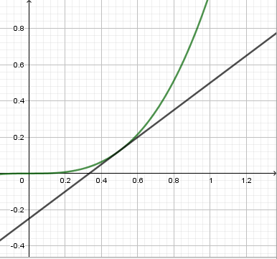Dazu wird im Punkt P (0,5|0,125) die Tangente an f gelegt.

Die allgemeine Tangentengleichung lautet .

Einsetzen ergibt die Tangentengleichung   


Wie groß ist die maximale Abweichung im Intervall ?

Die maximale Abweichung tritt an den Rändern des Intervalls auf.



Die Approximation weicht im angegebenen Intervall um maximal 0,016 Einheiten von der realen Funktion ab.